ASSUNTO: SOLICITO AO SENHOR PREFEITO MUNICIPAL CARLOS NELSON BUENO PARA QUE JUNTO AO DEPARTAMENTO COMPETENTE SEJA REALIZADO A PODA DE UMA CERCA VIVA NA RUA COLÔMBIA, VILA DIAS.

DESPACHO:

SALA DAS SESSÕES ______/______/______

PRESIDENTE DA MESA
INDICAÇÃO N° , DE 2010.

SENHOR PRESIDENTE,
SENHORES VEREADORES,

INDICO ao Exmo Senhor Prefeito Municipal Carlos Nelson Bueno para que junto ao Departamento Competente realize a poda de uma cerca viva na Rua Colômbia, Vila Dias.

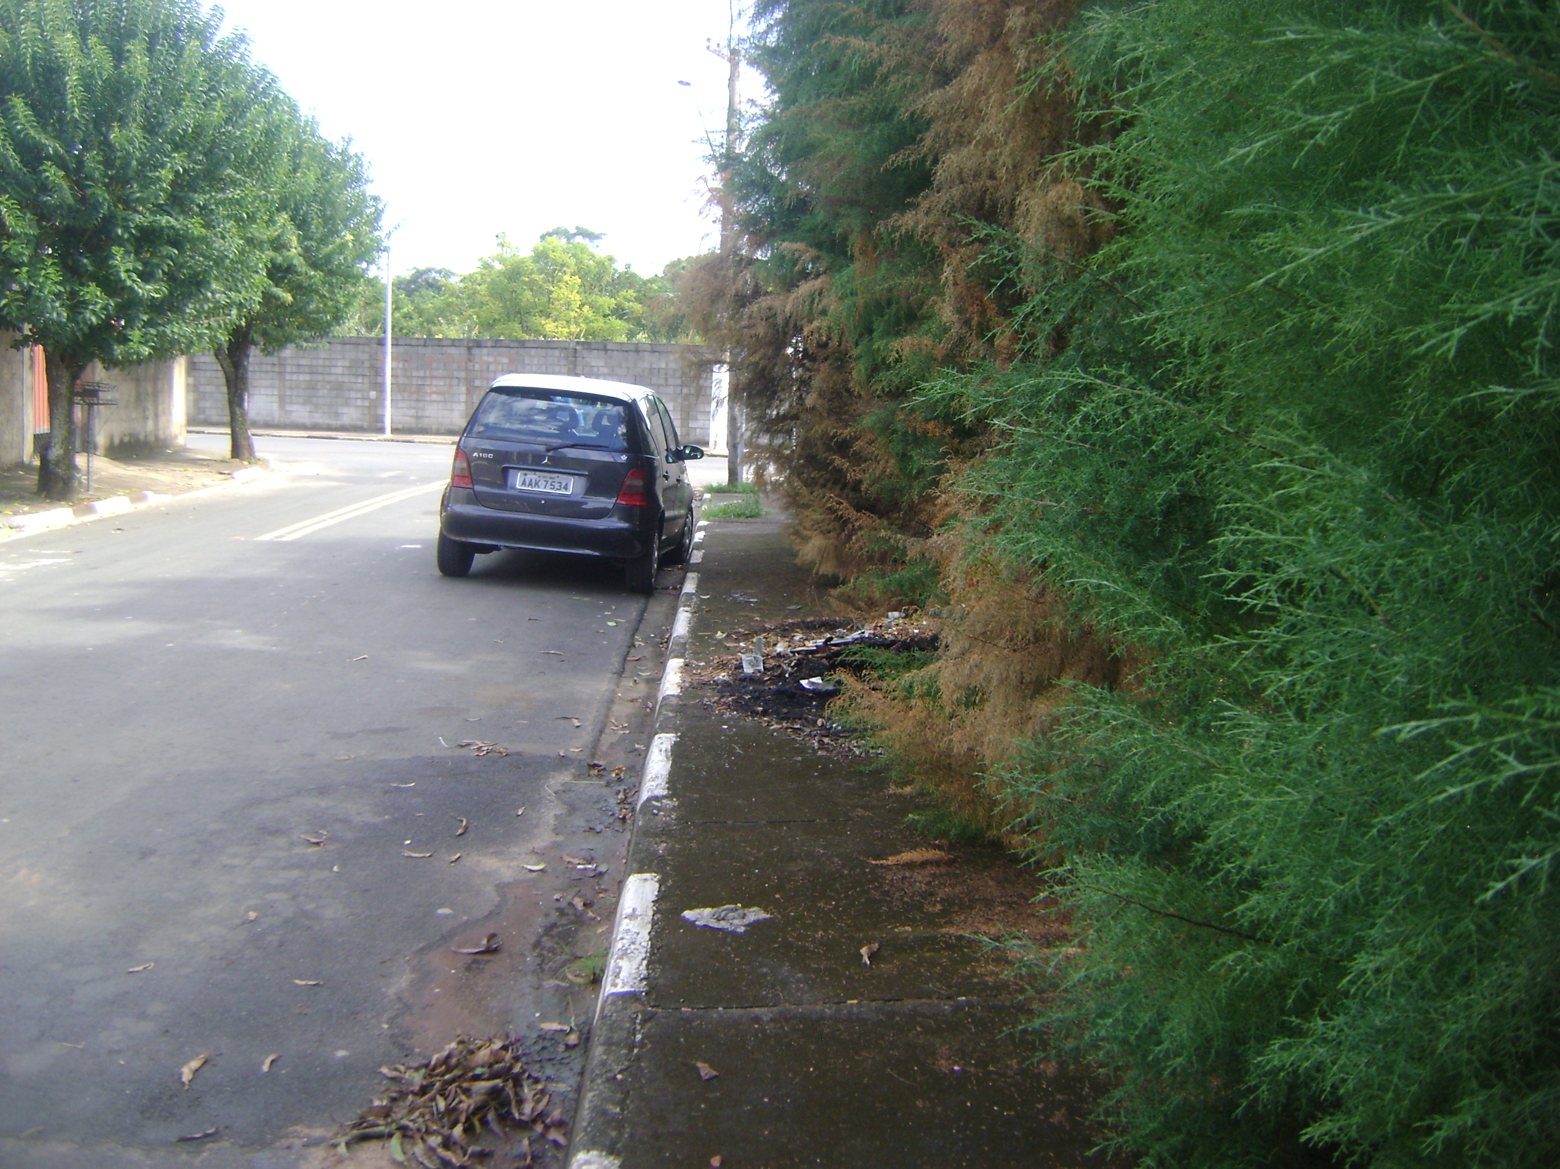

Sala das Sessões “Vereador Santo Rótolli” aos 18 Março de 2010.

VEREADOR LUIS ROBERTO TAVARES

